**Мердвен-Каясы – 5. «Фальстарт»**

[[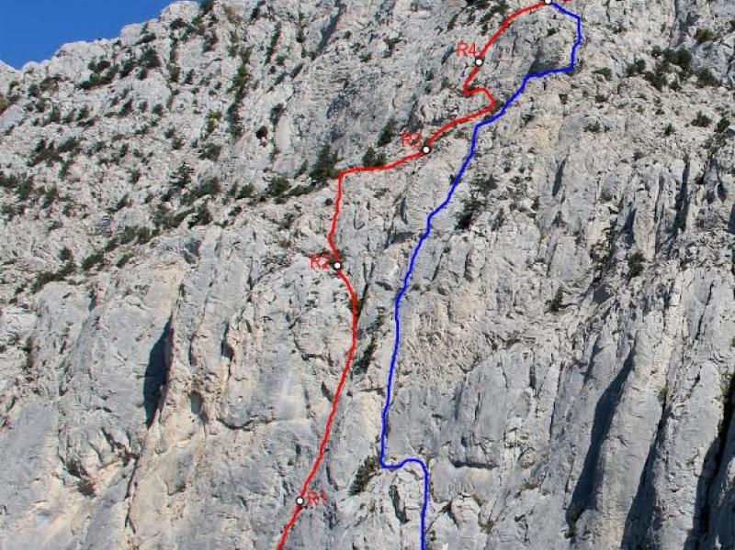](http://mountain-rescue.org/sites/default/files/unnamed_1_2.jpg)](http://mountain-rescue.org/sites/default/files/unnamed_1_2.jpg)

Массив:

Мердвен-Каясы (Хергиани) 856м

Сложность: 5Б, VI, A2

Автор: Цушко Т., Хоменко А.

Год создание маршрута: 2008

Количество участков: 7

Протяженность: 320 м

Описание маршрута:

От «Чертовой лестницы» по верхней дороге примерно 1 км на восток, дальше по грунтовке выйти на места стоянок, дальше по тропе под стену.  Начало маршрута – длинная щель с деревом в нижней части.

R0-1 45 м. Вверх по расщелине, прорезающей весь нижний бастион.  Щель местами разрушена. Есть промежуточный шлямбур на 15-м метре. Станция на шлямбуре (спит) и своих точках. 10м IV-V; 35мVIA2

R1-2  55 м.  Сперва по щели 35 м, потом по камину выйти на  наклонную полку. По полке влево вверх до дерева, возле дерева станция  спит + закладки. 35м VIA2; 10м V; 10мII

R2-3  50 м.  По полке влево вверх, дальше несложное лазание, сначала по плите, после по отщепу вверх,  выйти на выполаживание, По пологим скалам на право и вверх к дереву.

Станция на дереве ориентировочно ровно над  предыдущей станцией. 10мI; 10мII; 20м IV; 10мII

R3-4 50 м  Вверх и немного вправо на полку с можжевельником  по полке влево 5 м и вверх  по щелям   станция на небольшом дереве. III-IV

R4-5 50 м. Вверх вправо, по наклонным щелям, после на большую осыпную полку, далее по наклонной полке подойти к основанию большого камина.  Станция на своих точках.

30м IV; 20м н/к.

R5-6  30м. От станции влево и в верх по левой части камина, станция сразу  над  большой пробкой в камине, на полке с деревом.  Станция на якорях и закладках. V

R6-7 40м. От станции в верх по камину, камин в нижней части сложный возможности страховки ограничены, через 15 метров становится проще. Далее по камину – кулуару, выйти на яйлу. 15м V+; 25м III+